Rubrica do programa: Produção de alimentos e sustentabilidade.
Objectivos:
► Compreender o mecanismo de produção de alimentos;
► identificar o papel dos microrganismos na produção de iogurte;
►planificar actividades laboratoriais simples em grupo;
► utilizar adequadamente as técnicas de trabalho laboratorial.
Palavras-Chave: Fermentação, fermentação láctica.
Duração da actividade: 90+45 min.

I- FUNDAMENTAÇÃO TEÓRICA

Com a respiração aeróbia, as células catabolizam a glicose de uma forma mais eficaz, produzindo um elevado número de moléculas de ATP e, como resíduos, água e dióxido de carbono. Na ausência de oxigénio, os organismos vivos apenas podem “fermentar” a glicose, através de uma via metabólica mais simples e de menor rendimento energético. Os resíduos deste processo são diferentes dos da respiração aeróbia e dependem do tipo de fermentação considerada.
Desde há milhares de anos que o Homem coloca ao seu serviço os diferentes processos fermentativos pois constituem o processo-base para o fabrico de diversos alimentos utilizados pelo Homem.

De entre esses processos consta a transformação do leite em iogurte. Neste processo intervêm várias bactérias, entre as quais se evidencia a actividade de lactobactérias. Hoje em dia, a maior parte dos leites são pasteurizados antes da fermentação, para eliminar micorganismos endógenos, sendo-lhes depois acrescentadas culturas de bactérias para darem início ao processo fermentativo.
As bactérias lácticas desencadeiam reacções de fermentação no leite, utilizando como substrato diversos açúcares presentes. Um dos produtos é o ácido láctico, o qual altera o pH do meio, provocando a coagulação do leite e a obtenção do iogurte.

A) Propomos-te a realização de uma actividade laboratorial simples com vista à produção de iogurte, utilizando o seguinte material:

II- MATERIAL

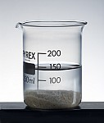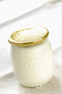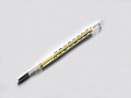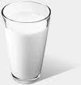

→1 litro de leite
→1 iogurte natural (aprox. 20 ml)
→1 placa de aquecimento
→1 copo de vidro
→1 termómetro
→1 colher
→6 copos de plástico
→Película aderente
→Etiquetas
→Luvas de borracha
→Máscaras de protecção

NOTA:
Os alunos em grupo, de três a quatro elementos, deverão planificar a actividade.
Posteriormente, o professor deverá analisar com eles o protocolo elaborado pelos vários grupos e confrontá-los com o seu, para esclarecimento de dúvidas e correcção de erros no protocolo.

Após esta etapa, os alunos deverão executar a actividade.

Deve ainda, previamente, fazer-se referência às regras gerais de segurança a observar durante o trabalho laboratorial (ANEXO I).

III- PROCEDIMENTO:

1→Aqueça o leite até uma temperatura de 90ºC;

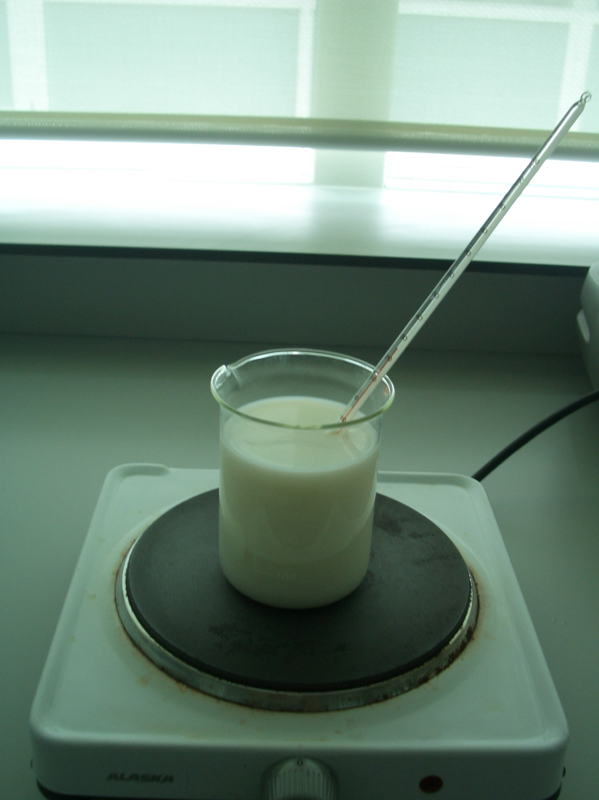

2→Deixe-o arrefecer (em banho-maria em água fria) até atingir uma temperatura de 45ºC;

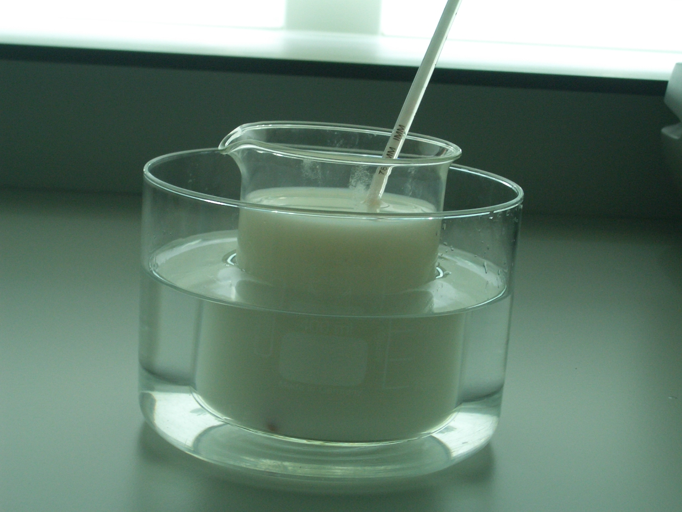

3→Junte um iogurte natural e dissolva bem;

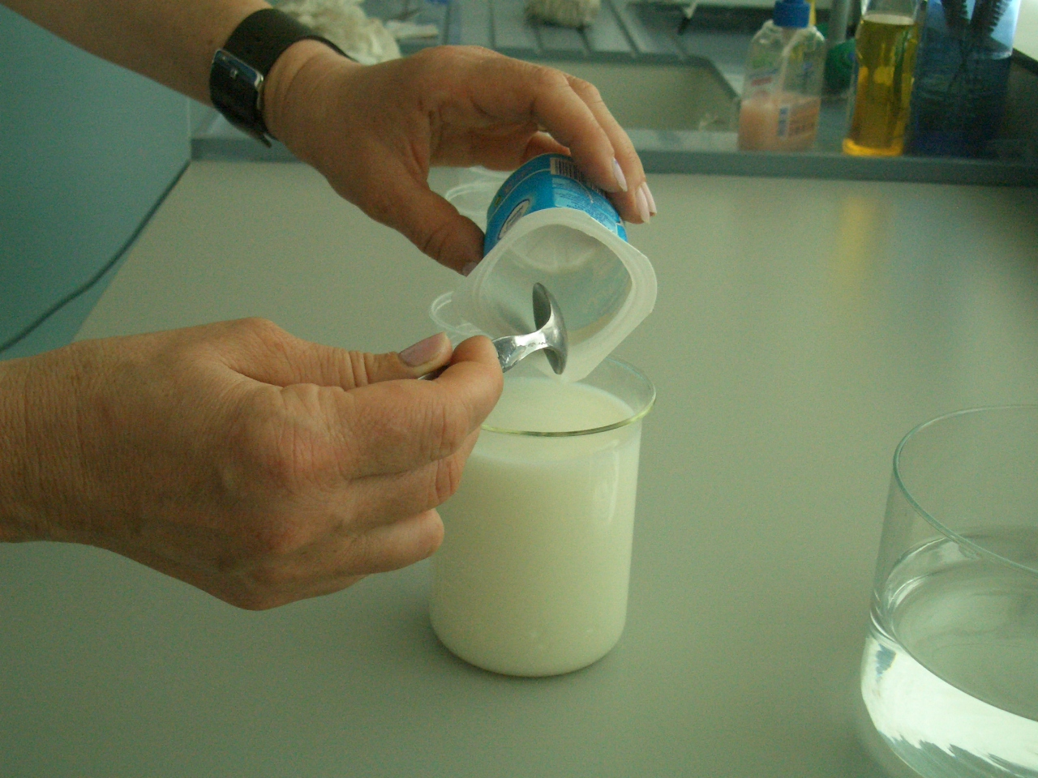
4→Distribua o preparado por seis copos de plástico e tape-os bem com película aderente;

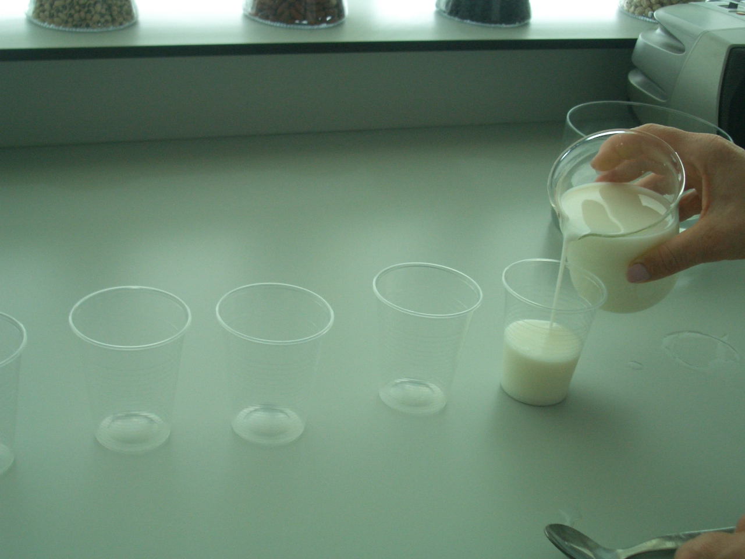

5→Deixe-os repousar em local abrigado durante 6/8 horas;

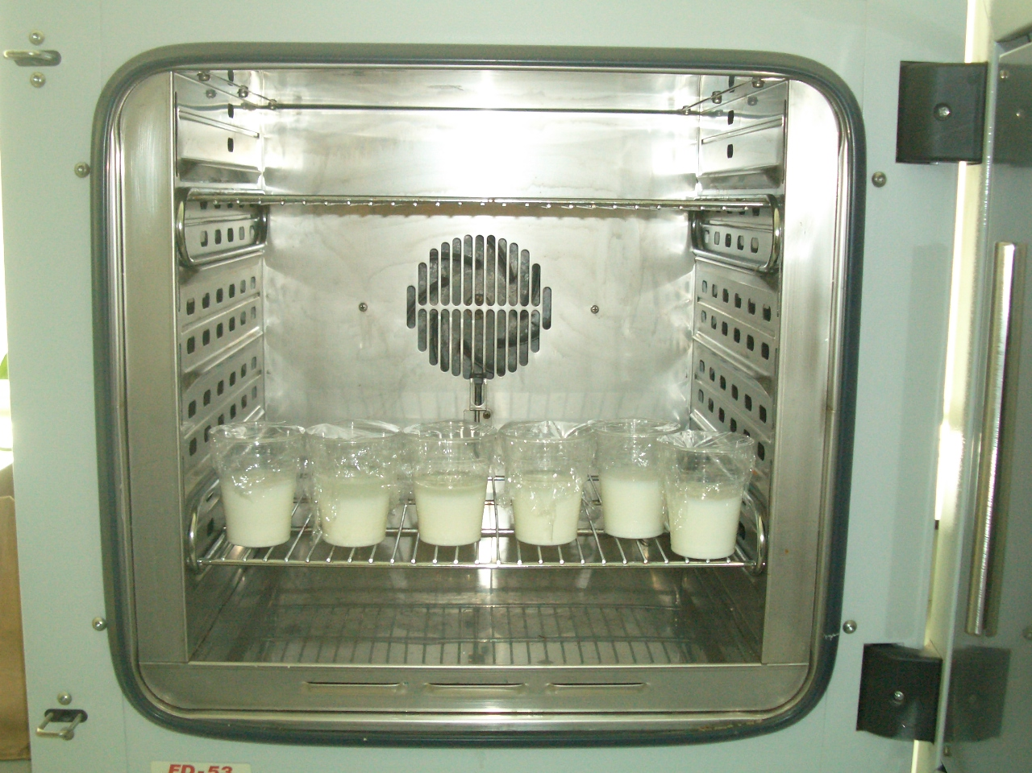

6→No final deste tempo deverá ter obtido iogurte e deverá colocá-lo no frigorífico.

VI- DISCUSSÃO:

Seguidamente, os alunos efectuarão uma reflexão no grupo de trabalho sobre a actividade realizada e responderão às questões seguintes:

- Explique a importância da fervura prévia do leite.

- Identifique o princípio biológico que está subjacente à produção do iogurte.

- Indique os produtos finais do processo referido na questão anterior.

- Qual o contributo dos produtos finais na obtenção do iogurte?

- Comente as seguintes afirmações:

  - “O iogurte é leite fermentado”.

  - “A actividade microbiana é essencial à produção de alimentos”.

- Diga quais as dificuldades que encontrou na realização desta actividade laboratorial.

- Apresente algumas propostas para ultrapassar as dificuldades referidas na alínea anterior.

Bom trabalho!

Professora: Maria de Fátima Castro

ANEXO I

